|  |  |  |  |  |  |  |
| --- | --- | --- | --- | --- | --- | --- |
| **Akademik Yılı** | **2024/2025** | **Dönem** | **Güz** | **Bölüm/Program** | **Bilgisayar Teknolojileri/Bilgisayar Programcılığı** | |
| **Dersin Adı** | **Veritabanı Yönetim Sistemleri II** | | | **Sınav Türü** | **Grup Belirleme** | |
| **Öğrenci Adı-Soyadı** |  | | **Öğrenci No** |  | **Sınav Notu** |  |
| **Öğrenci İmza** |  | | **Tarih** |  |
| **Ek bilgiler (Sınav süresi, puanlama vb.):** Grup: B  Süre 20 dakika, her soru 5 puandır**.**  **Birinci (Örgün) Öğretim: İkinci (Gece) Öğretim:** | | | **Öğretim Elemanının Adı-Soyadı:**  Öğr. Gör. Fatma Nur KILIÇKAYA | | | |

**SORULAR**

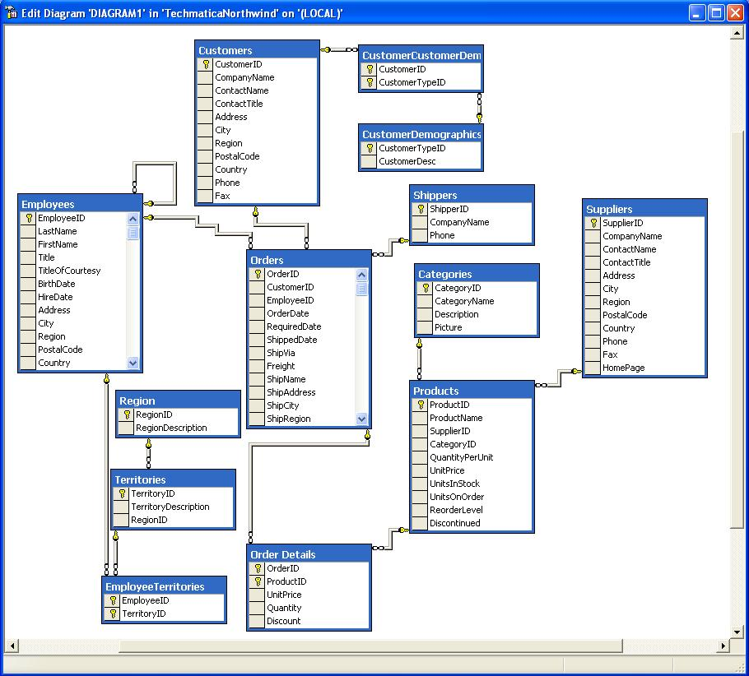

Yukarıda verilen Northwind veritabanına göre aşağıdaki soruları cevaplayınız.

|  |  |
| --- | --- |
| 1- Northwind veritabanına göre, tedarikçi bilgilerini (Suppliers tablosu) şirket ismine göre sıralayan sql sorgusu hangisidir?  a) Select * from Suppliers where CompanyName Asc  b) Select * from Suppliers as CompanyName  c) Select * from Suppliers order by CompanyName  d) Select orderby CompanyName from Suppliers  2 -Northwind veritabanına göre, müşteriler (Customers tablosu) tablosundan CompanyName, City, Region, Country alanlarını alıp, sonuçları Country alanına göre sıralayan sql sorgusu hangisidir?  a) Select * where order by Country  b) Select CompanyName+City from Customers as Country  c) Select * from Customers  d) Select CompanyName, City, Region, Country from Customers order by Country  3 – Northwind veritabanına göre, Siparişleri (Orders tablosu) müşteri id’lerine (CustomerID) göre büyükten küçüğe sıralayan sql sorgusu hangisidir?  a) Select CustomerID from Orders  b) select * from Orders  c) Select * from Orders order by CustomerID  d) Select * from Orders order by CustomerID desc  4 - Northwind veritabanına göre, Orders tablosundan, 2 numaralı nakliyecinin (ShipVia) taşıdığı, nakliye fiyatı (Freight) aralığı 10 ile 100 dolar arasında olan satışları görüntüleyen sql sorgusu hangisidir?  a) Select ShipVia, Freight from Orders between 10 and 100  b) Select ShipVia=2 and Freight>10 and Freight<100 from Orders  c) Select * from Orders where ShipVia = 2 and Freight between 10 and 100  d) Select * from Orders  5 -Northwind veritabanına göre, şirket adı (CompanyName) içinde 'A' karakteri olan müşteri bilgilerini (Customers tablosu) görüntüleyen sql sorgusu hangisidir?  a) Select CompanyName from Customers where CompanyName='%A%'  b) Select * from Customers where CompanyName like '%A%'  c) Select * from Customers  d) Select CompanyName from Customers like 'A' | 6 - Northwind veritabanına göre, Müşteriler (Customers) tablosundan hangi şehirlerden müşteri olduğunu, şehir adları tekrar etmeden gösteren sql sorgusu hangisidir?  a) Select distinct City from Customers  b) Select * from Customers  c) Select as City from Customers  d) Select * from Customers where City  7 - Northwind veritabanına göre, Ürünler (Products) tablosundan BirimFiyat (UnitPrice) alanını kullanarak, ürünlerin fiyatını %25 oranında artırarak güncelleyen sql sorgusu hangisidir?  a) Update Products set UnitPrice=UnitPrice*1.25  b) Select * from Products where UnitPrice*1.25  c) Update UnitPrice from Products  d) Select UnitPrice from where UnitPrice=1.25  8 -NorthWind veritabanına göre, Region tablosuna yeni bir kayıt ekleyen sql sorgusu hangisidir?  a) Update Region set (5,'Northern')  b) Insert into Region(RegionID, RegionDescription) values (5, 'Northern')  c) Insert Region where values= 5 and 'Northern'  d) Select * from Region where RegionID=5 and RegionDescription='Northern'  9 -Northwind veritabanına göre, Suppliers tablosundan CompanyName alanı 'Tokyo Traders' olan kaydı silen sql sorgusu hangisidir?  a) Update Suppliers delete CompanyName='Tokyo Traders'  b) Select * from Suppliers where CompanyName='Tokyo Traders'  c) Delete from Suppliers where CompanyName='Tokyo Traders'  d) Delete CompanyName from Suppliers  10 -Northwind veritabanına göre, Suppliers tablosunda Company Name alanı 'Tokyo Traders' olan verinin Company Name alanını 'Tokyo' olarak güncelleyen sql sorgusu hangisidir?  a) Insert into Suppliers(CompanyName) values('Tokyo')  b) Select CompanyName='Tokyo' where CompanyName='Tokyo Traders'  c) Update Suppliers set CompanyName='Tokyo'  d) Update Suppliers set CompanyName='Tokyo' where CompanyName='Tokyo Traders' |

|  |  |
| --- | --- |
| 11 -Northwind veritabanına göre, Employees (Çalışanlar) tablosundan FirstName ve LastName alanlarını birlikte alıp isim adı altında gösteren sql sorgusunu yazınız.  a) Select * from Employees  b) Select FirtName from Employees  c) Select isim from Employees  d) Select FirstName+' '+LastName as isim from Employees  12 –Northwind veritabanına göre, Products (ürünler) tablosundan UrunAdi ve IndirimliFiyat alanlarını oluşturan bir sorgu yapılacaktır. Indirimli Fiyat, UnitPrice alanına %20 indirim uygulanarak elde edilecek ve ProductName alanı Urun Adı şeklinde isimlendirilecektir. İlgili sql sorgusu hangisidir?  a) Select UrunAdi, IndirimliFiyat from Products  b) Select ProductName as UrunAdi, UnitPrice*0.8 as IndirimliFiyat from Products  c) Select as UrunAdi, IndirimliFiyat from Products  d) Select UrunAdi, IndirimliFiyat*0.2 from Products  13 - Northwind veritabanına göre, UnitPrice(birim fiyat) alanı 50 ile 100 dolar arasında olan ürünlerin ProductName (isim) ve UnitPrice (birim fiyat) alanlarını gösteren sql sorgusu hangisidir?  a) Select UnitPrice>50 and UnitPrice<100  b) Select between UnitPrice>50 and UnitPrice<100 from Products  c) Select ProductName, UnitPrice from Products where UnitPrice > 50 and UnitPrice < 100  d) Select from Products where UnitPrice between 50 and 100  14 - Northwind veritabanına göre, Employees (Çalışanlar) tablosundan çalışanların yaşını hesaplayıp, yaşı 40'tan büyük olan çalışanların isimlerini görüntüleyen sql sorgusu hangisidir?  a) Select Isim, Yas from Employees where Yas>40  b) Select FirstName+' '+ LastName as Isim, DATEDIFF(year,BirthDate,GetDate()) as Yas from Employees where DATEDIFF(year,BirthDate,GetDate())>40  c) Select FirstName, LastName, BirthDate from Emploees  d) Select DATEDIFF(year,BirthDate,GetDate()) as Yas from Employees  15 - Northwind veritabanına göre, City alanı Londra olan çalışanları (Employees) gösteren sql sorgusu hangisidir?  a) Select * from Employees where City = ‘London’  b) Select City='London' from Employees  c) Select Employees where City='London'  d) Select * from Employees | 16 - Northwind veritabanına göre, UnitPrice ve UnitsInStock alanlarından Maliyet alanını hesaplayıp ProductName (UrunAdi) alanı ile birlikte görüntüleyen sql sorgusu hangisidir?  a) Select UrunAdi, Maliyet from Products  b) Select UnitPrice*UnitsInStock from Products  c) Select ProductName as UrunAdi, UnitPrice * UnitsInStock as Maaliyet from Products  d) Select where UnitPrice*UnitsInStock>200 from Products  17 - Northwind veritabanına göre, 1997 yılının 6 ayında Londra' ya yapılan satışları (orders tablosu) gösteren sql sorgusu hangisidir?  a) Select ShipCity='London' from Orders where OrderDate=1997  b) Select OrderDate, ShipCity from Orders  c) Select * from where OrderDate>1997  d) Select * from Orders where MONTH(OrderDate) = 6 and YEAR(OrderDate) = 1997 and ShipCity = ‘London’  18 - Northwind veritabanına göre, Kategori id=2 olan ve stoklarda 15'den fazla olan ürünleri (Products tablosu) gösteren sql sorgusu hangisidir?  a) Select * from Products  b) Select * from Products where CategoryID = 2 and UnitsInStock >15  c) Select CategoriID=2 and UnitsInStock>15 from Products  d) Select CategoriID, UnitsInStock from Products  19- Northwind veritabanına göre, ALFKI müşterisine ait siparişleri (Orders tablosu) görüntüleyen sql sorgusu hangisidir?  a) Select ‘ALFKI’ from Orders  b) Select * from Orders where CustomerID = ‘ALFKI’  c) Select CostumerID, OrderID from Order  d) Select CustomerID = ‘ALFKI’ from Orders  20 -Northwind veritabanına göre Amerika’da yaşamayan ve veritabanında profil resmi mevcut olan çalışanları (Employees tablosu) gösteren sql sorgusu hangisidir?  a) Select * from Employees where Country <> ‘USA’ and Photo is not null  b) Select Country and Photo from Employees  c) Select Country='USA' from Employees where Photo<>null  d) Select * from Employees where Country and Photo is not null |